Семинар 2. Автокорреляционные функции процессов

Достовалов М.Ю.

25.01.2024

1. Автокорреляционные функции ACF/PACF процессов.

Подгрузим необходимые библиотеки для работы

library(haven)

Загрузим данные из файла

#file.choose()  
S2=read_dta("S2.dta") # укажите свой путь, где лежит файл

Задание 1. Для белого шума вычислите в R значения автокорреляции 1-го, 2-го, 3-го и 4-го порядка и постройте карролелограмму

ACF для белого шума

acf(S2$wn, lag.max=4, plot=FALSE)

##   
## Autocorrelations of series 'S2$wn', by lag  
##   
## 0 1 2 3 4   
## 1.000 0.115 -0.052 -0.148 -0.067

График ACF для белого шума

acf(S2$wn, 10, main="Белый шум", ylab="ACF(wn)")

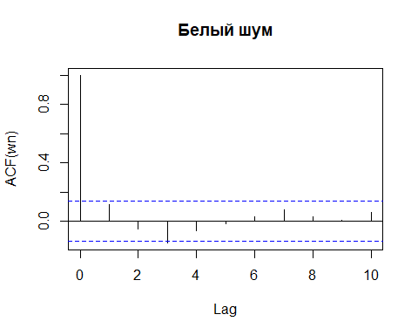

PACF для белого шума

pacf(S2$wn, lag.max=4, plot=FALSE)

##   
## Partial autocorrelations of series 'S2$wn', by lag  
##   
## 1 2 3 4   
## 0.115 -0.066 -0.137 -0.038

График PACF для белого шума

pacf(S2$wn, 10, main="Белый шум", ylab="PACF(wn)")

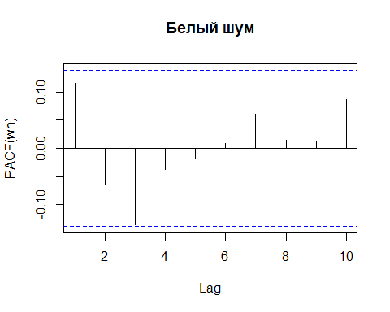

Задание 2. Проведите тест Льюинга-Бокса на наличие автокорреляции. В дальнейшем будет использоваться для анализа остатков.

Проверим нулевую гипотезу Н0: ρ1=…= ρk=0 («автокорреляция до лага k отсутствует»)

Box.test(S2$wn, lag=10) # Тест Бокса-Пирса

##   
## Box-Pierce test  
##   
## data: S2$wn  
## X-squared = 10.913, df = 10, p-value = 0.3643

Box.test(S2$wn,lag=10, type="Ljung") # Тест Льюинга-Бокса дает более качественные результаты, т.к. ближе к ХИ^2-распределению

##   
## Box-Ljung test  
##   
## data: S2$wn  
## X-squared = 11.229, df = 10, p-value = 0.3399

Задание 3. Вычислите ACF и PACF для всех процессов, используя встроенные процедуры. Как ведут себя графики ACF и PACF для рассмотренных выше стационарных и нестационарных процессов? Сделайте вывод.

ACF/PACF для линейного тренда

acf(S2$tr1, 10, main="Линейный тренд", ylab="ACF(tr1)")

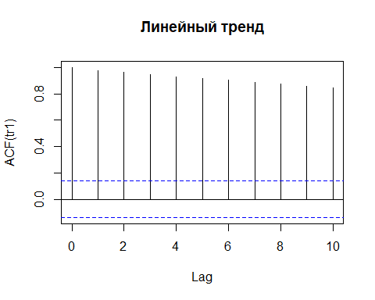

pacf(S2$tr1, 10, main="Линейный тренд", ylab="PACF(tr1)")

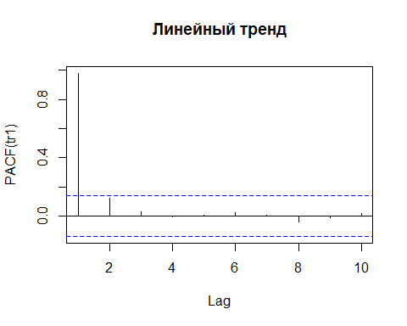

ACF/PACF для параболического тренда

acf(S2$tr2, 10, main="Параболический тренд", ylab="ACF(tr2)")

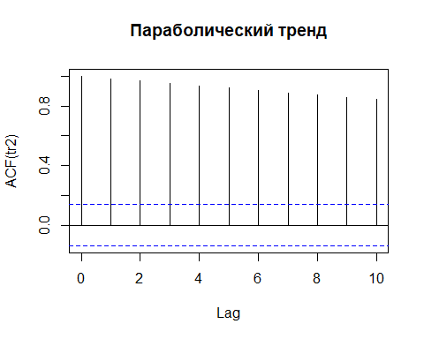

pacf(S2$tr2, 10, main="Параболический тренд", ylab="PACF(tr2)")

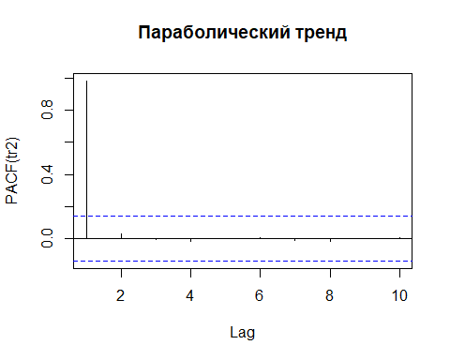

ACF/PACF для случайного блуждания

acf(S2$rw, 10, main="Случайное блуждание", ylab="ACF(rw)")

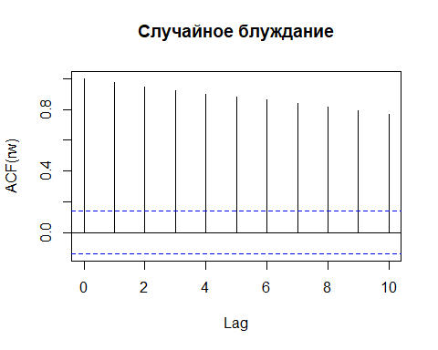

pacf(S2$rw, 10, main="Случайное блуждание", ylab="PACF(rw)")

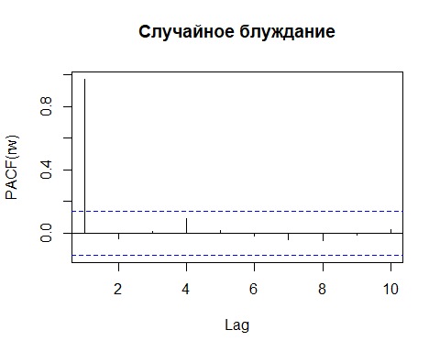

ACF/PACF для случайный процесс с периодической составляющей Yt =3cos(2πt/20)+ εt

acf(S2$cos, 25, main="Периодический процесс", ylab="ACF(cos)")

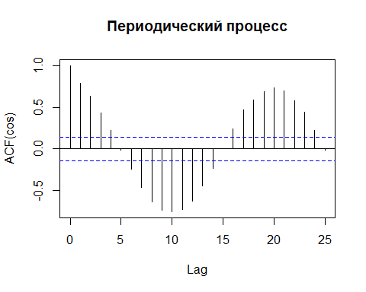

pacf(S2$cos, 25, main="Периодический процесс", ylab="PACF(cos)")

